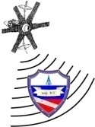 |  | Аудиторный фонд кафедры Защищенных систем связи  www.zss.sut.ru
а.324/2  каб.зав.каф. |  |  | 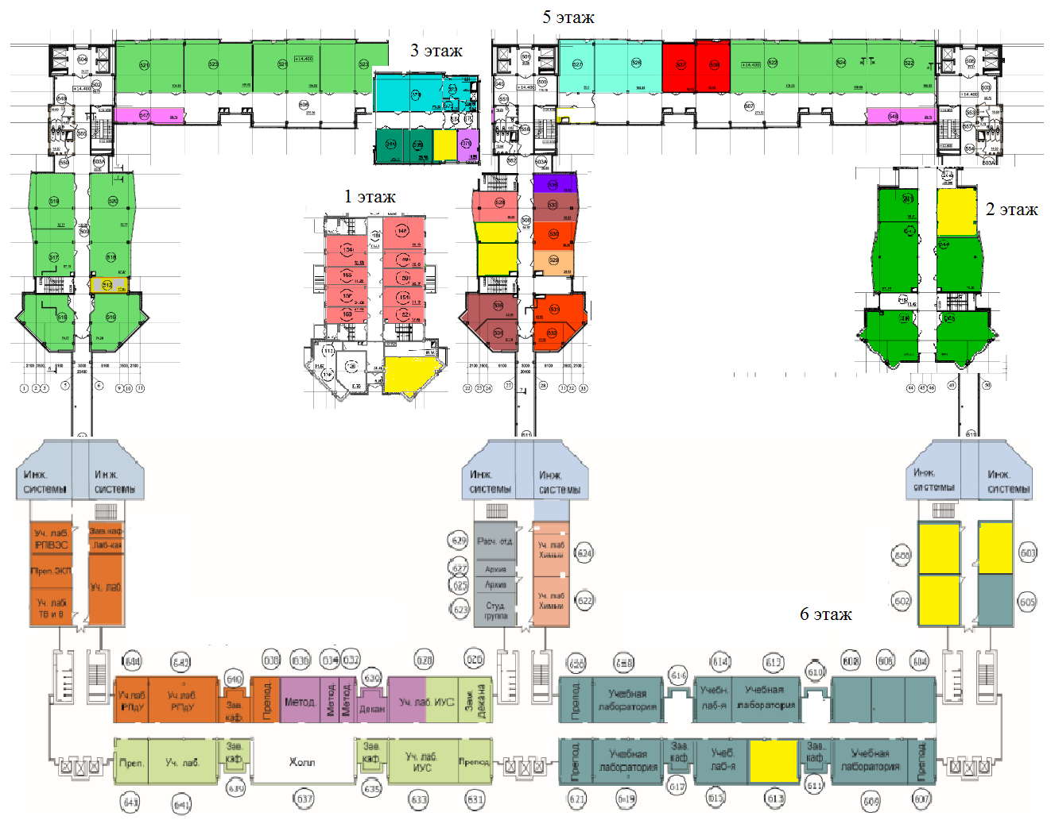 |  |  |  | а.233/2  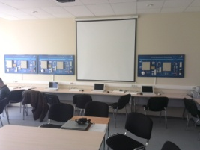
а.512/2  преподавательская |  |  |  |  |  |  | а.600/1  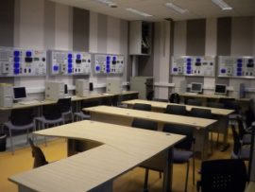
а.514/2  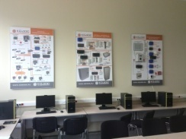 |  |  |  |  |  |  | а.603/1  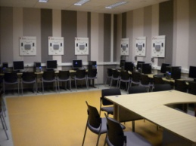
а.136/2 |  |  |  |  |  |  | а.602/1  преподавательская
а.613/11
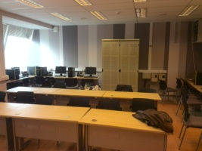
 | Аудитория |  |  | Название | Описание | Обеспечиваемые дисциплины
 | 600/2 |  |  | Лаборатория интегрированных систем безопасности | Компьютерный класс с 14 компьютерами, оборудование отечественных производителей по безопасности IP-телефонии, предоставленное фирмой Агат-РТ и IP-телефоны, в рамках договора о сотрудничестве. Шесть стендов программно-аппаратных комплексов интегрированных систем безопасности предоставленных НПК «СоюзСпецАвтоматика» Кодос. | Все поточные дисциплины бакалавров.  Безопасность IP телефонии.  Сервис охранно-пожарных систем безопасности.
 | 602/2 |  |  | Преподавательская кафедры ЗСС
 | 603/3 |  |  | Лаборатория безопасности компьютерных сетей | Компьютерный класс с 14 компьютерами, 7 стендов программно-аппаратных комплексов систем безопасности ООО «Равелин». Сетевое оборудование кафедры. | Все поточные дисциплины бакалавров.
 | 613/2 |  |  | Лаборатория сетевой академии Cisco | Компьютерный класс с 12 компьютерами. Сетевое оборудование сетевой академии Cisco, переданное в рамках повторного открытия академии Cisco (6 маршрутизаторов 2801, 6 коммутаторов Catalyst 2960). Две стойки с оборудованием Cisco, полученные в рамках создания НОЦ «Лаборатория Cisco» (маршрутизаторы Cisco 1941 - 12 шт., Cisco 2911 – 2 шт., межсетевые экраны Cisco ASA 5505 - 4 шт., ASA 5520 – 4 шт., коммутаторы Catalyst 3560 – 4 шт., VoIP телефоны 7965G, IPS-сенсоры Cisco IPS 4240, контроллеры беспроводных точек доступа AIR-CT2504, AIR-CT5508). Стойка с серверным оборудованием академии VMware. Стойка с сетевым оборудованием кафедры. | Дисциплины подготовки магистров.
 | 233/2 |  |  | Лаборатория распределенных систем безопасности | Компьютерный класс с 30 ноутбуками.  Десять стендов распределенных систем безопасности ООО «Перко», переданных в рамках договора о сотрудничестве. | Все поточные дисциплины бакалавров.  Инженерно-технические методы защиты информации.
 | 514/2 |  |  | Лаборатория DLP систем | Компьютерный класс с 10 компьютерами. Три стенда компании НПК «СоюзСпецАвтоматика» (Кодос), учебный сервер системы видеонаблюдения НПК «СоюзСпецАвтоматика», 2 лабораторных стенда ООО «Аргус-Спектр». | Все поточные дисциплины с небольшими группами студентов.  Технологии программой защиты в Internet. Сервис систем видеонаблюдения.
 | 512/2 |  |  | Кабинет для профессоров
 | 324/2 |  |  | Кабинет заведующего кафедрой
 | 136/2 |  |  | Серверная кафедры | Серверное оборудование кафедры. Специализированный компьютерный класс, созданный при поддержки ООО «Ланк». | Специальные занятия, занятия с аспирантами, факультативные группы.

